Инструкция для студентов
заочной формы обучения с применением дистанционных образовательных технологий

1.Зарегистрироваться на сайте колледжа (www.bkst.ru)

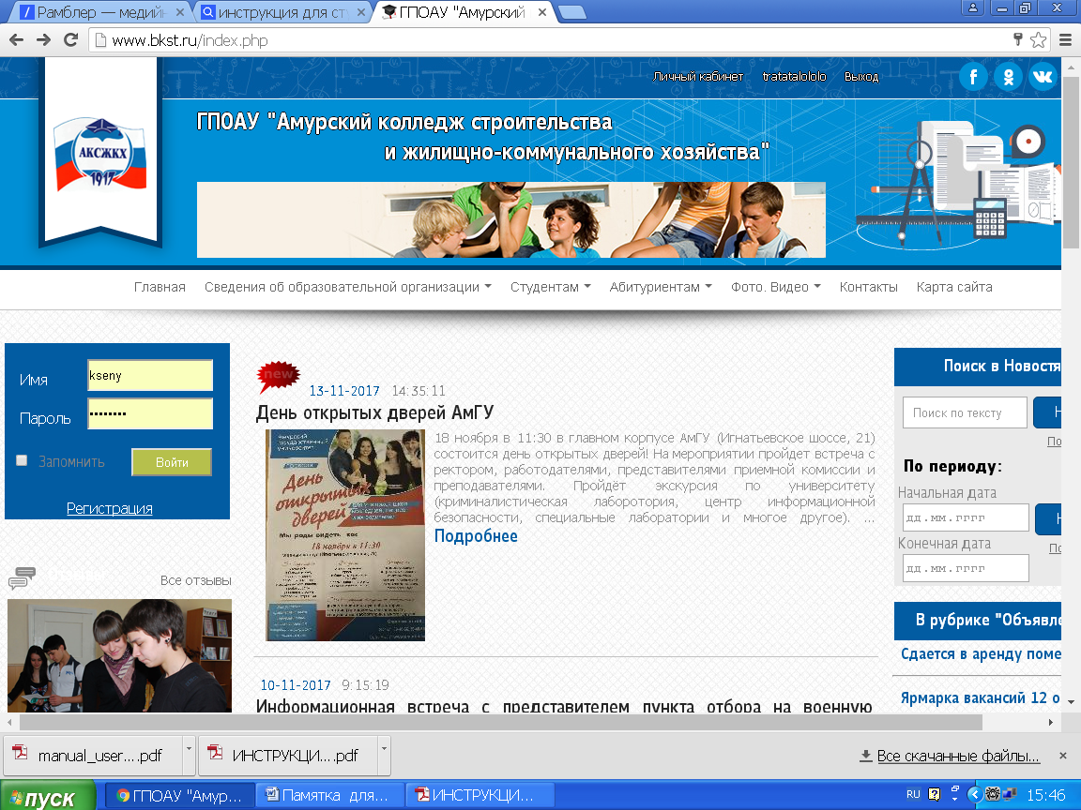

2. После прохождения регистрации вернитесь на главную страницу, введите имя/логин и пароль (указанные при регистрации) нажмите «Войти».
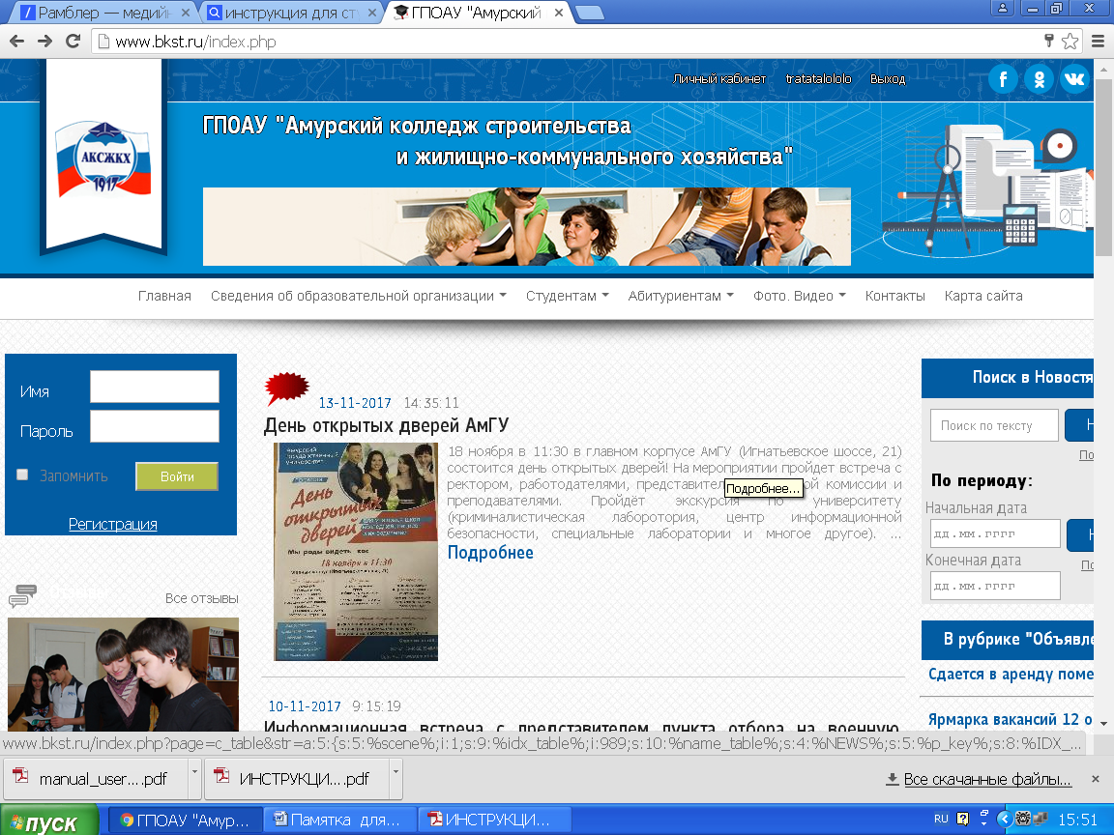

Откроется Ваш личный кабинет.
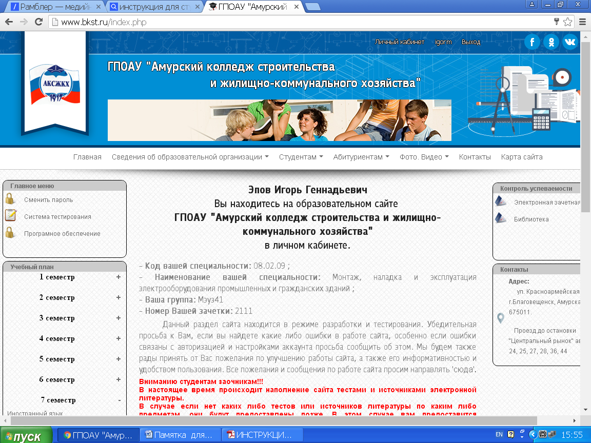

В Вашем личном кабинете указана специальность, название группы, номер Вашей зачетной книжки. Внимательно прочитайте всю изложенную в личном кабинете информацию.

3.Зайти в рубрику «Студентам», далее - «Студентам заочного обучения». Скачать график учебного процесса заочной формы обучения (с применением дистанционных образовательных технологий). Найти свою группу. Определиться со сроками сессий и семестрами.

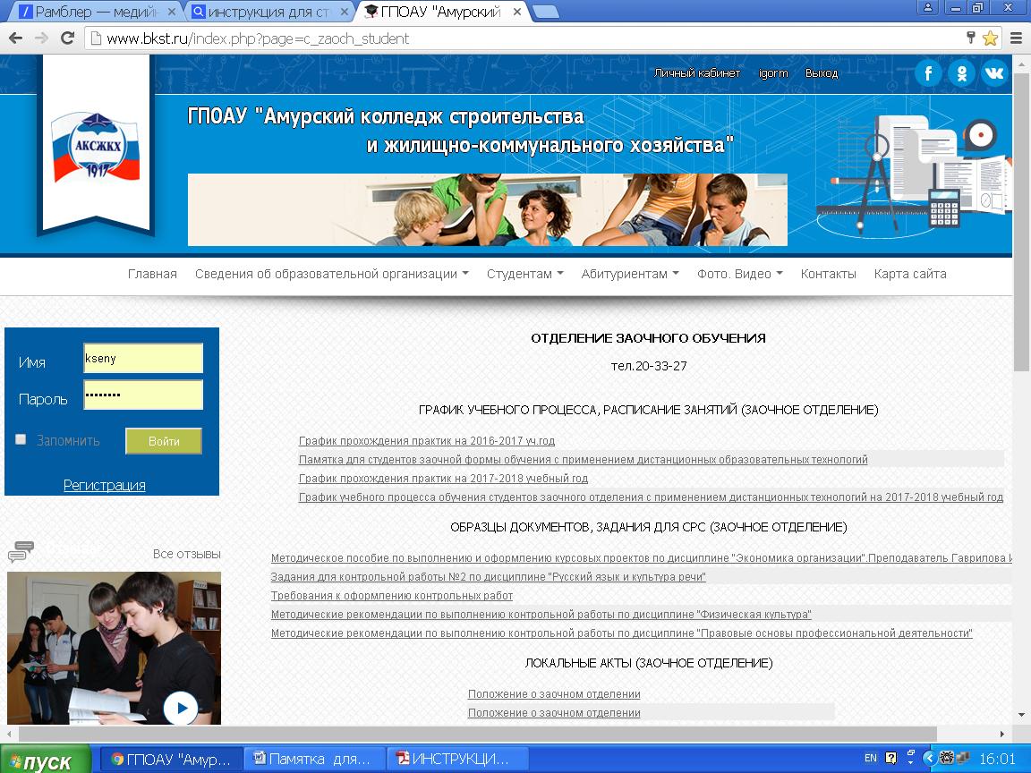

4.Для выполнения заданий нужного Вам семестра зайдите в личный кабинет.
Выберите нужный семестр, нажмите на + :
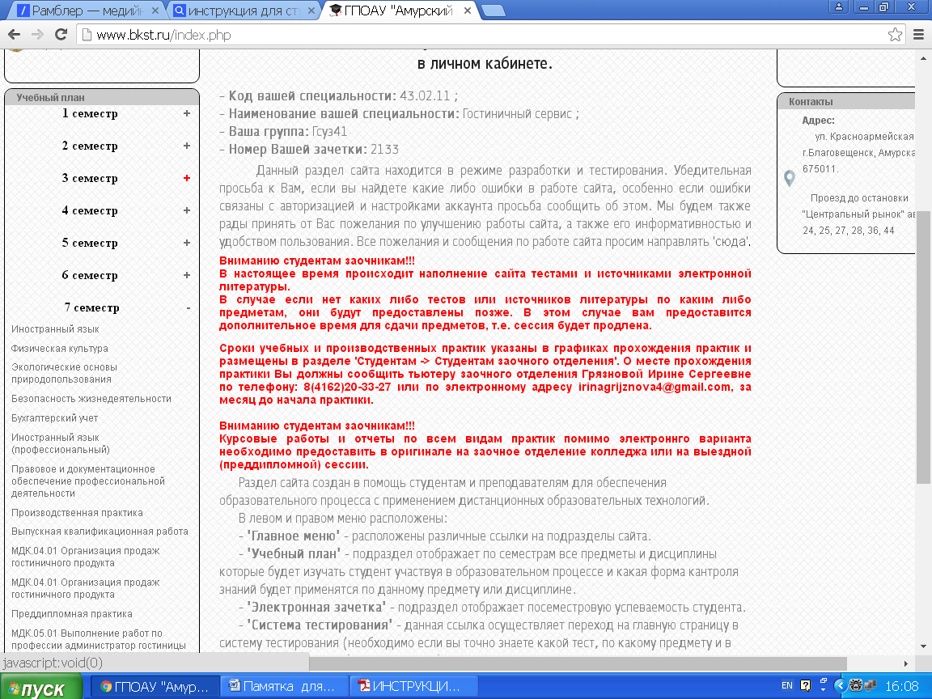

откроются дисциплины, задания по которым Вам нужно выполнить:
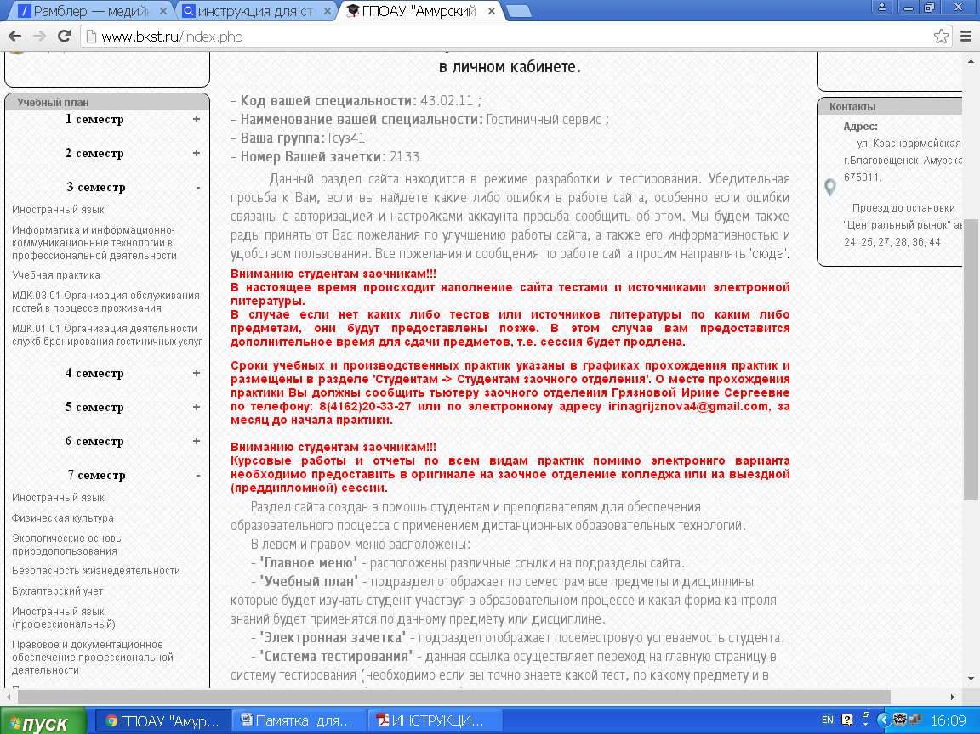

Для того чтобы получить задания, нужно нажать на название дисциплины

Появятся электронные учебники и задания. По некоторым дисциплинам необходимо выполнить контрольную работу и тест, задания по контрольным работам расположены в методических указаниях к контрольной работе.
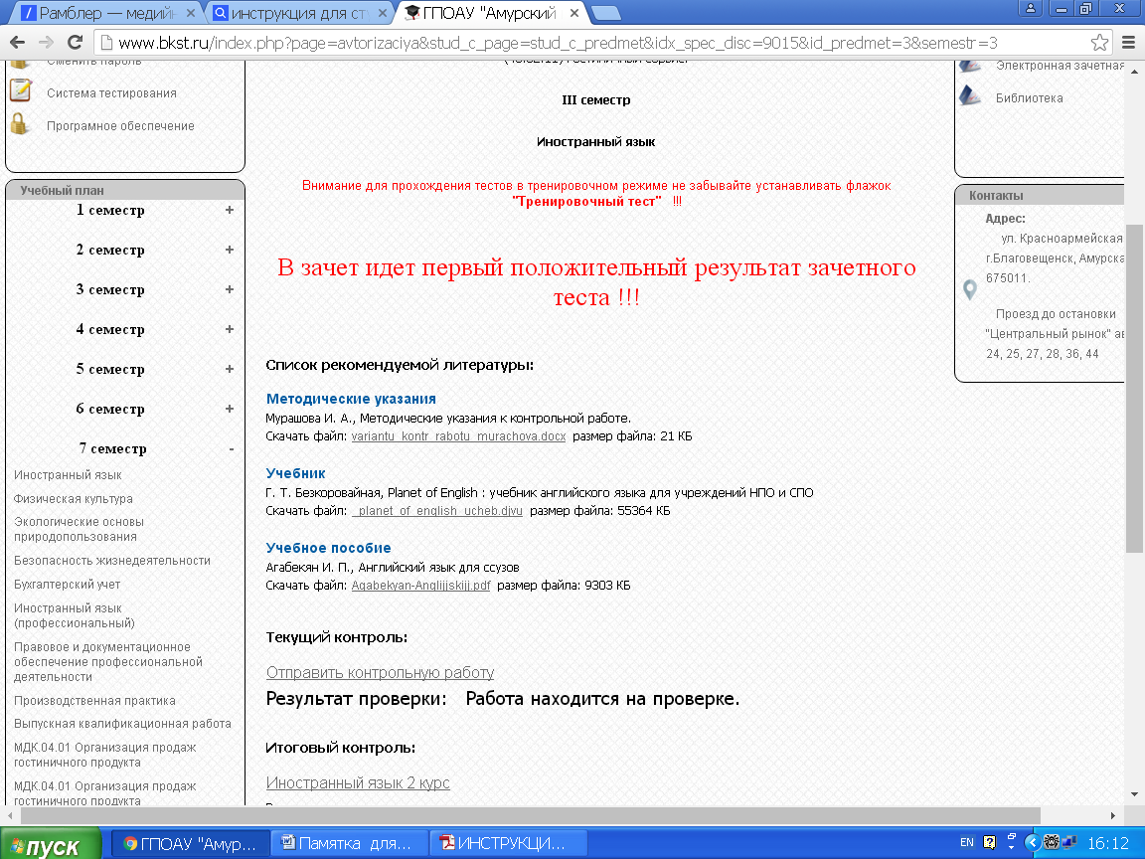

Сначала скачайте задание по контрольной работе, затем выполните все задания. Загрузите электронный вариант на сервер для проверки преподавателем. Нажмите на «отправить контрольную работу», появиться инструкция.
После того, как загрузите выполненную контрольную работу, выполняете тест.
Для того чтобы начать выполнять тест, необходимо нажать на название теста:
Вам даны 5 тренировочных и 2 зачетных попыток. Для прохождения тестов в тренировочном режиме не забывайте устанавливать флажок "Тренировочный тест" !!!
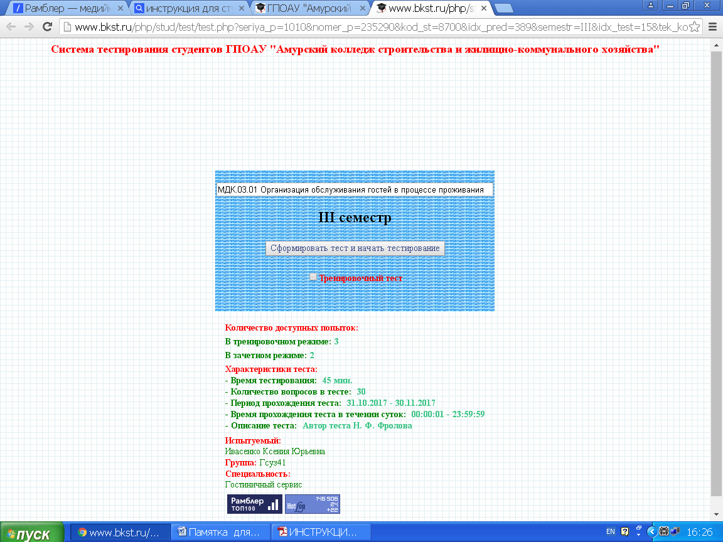
После прохождения теста нажать на «завершить тест». Выйдет оценка.

6.В конце сессии все полученные Вами оценки будут занесены в электронную зачетную книжку:
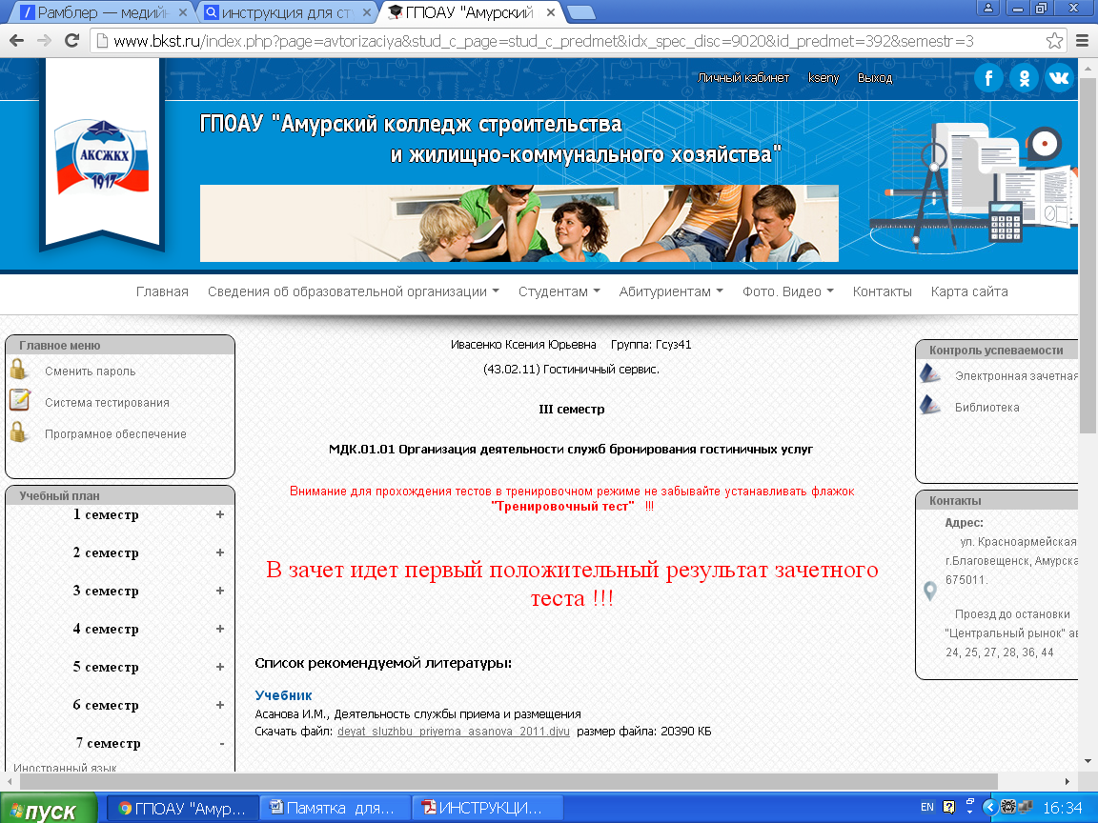

7. График прохождения практик по всем специальностям размещен в документе «График прохождения практик» в рубрике «Студентам» → «Студентам заочного обучения». Внимательно прочитайте в документе «График прохождения практик» всю информацию о документации, предоставляемой после прохождения практик.

8.Сообщать тьютору об оплате за сессию по телефону 8(4162)20-33-27 или по электронному адресу irinagrijznova4@gmail.com
Сроки оплаты за обучение указаны в договоре об образовании на обучение по образовательным программам среднего профессионального образования.

